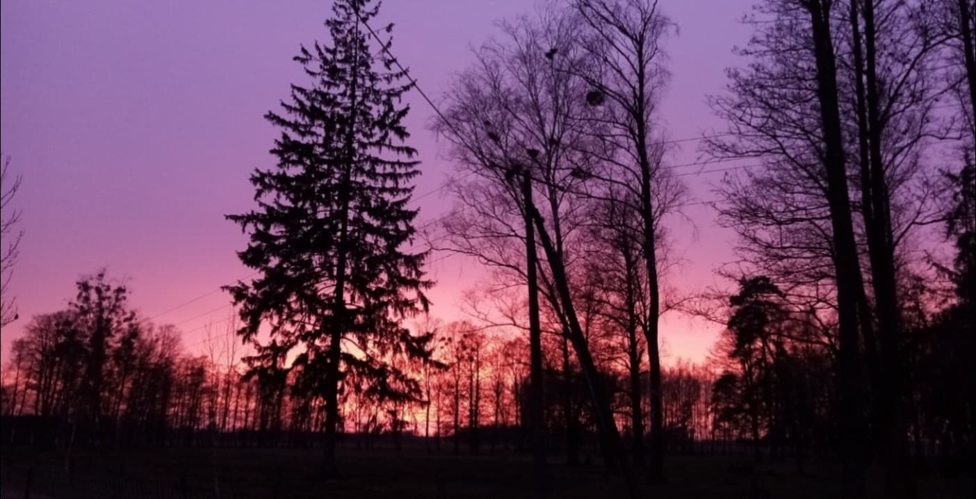
Magiczny Zachód słońca w Raszujce

Bocian biały w Raszujce

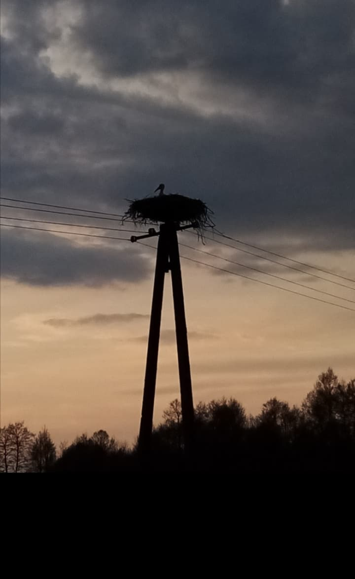

Róża w ogrodzie w Raszujce
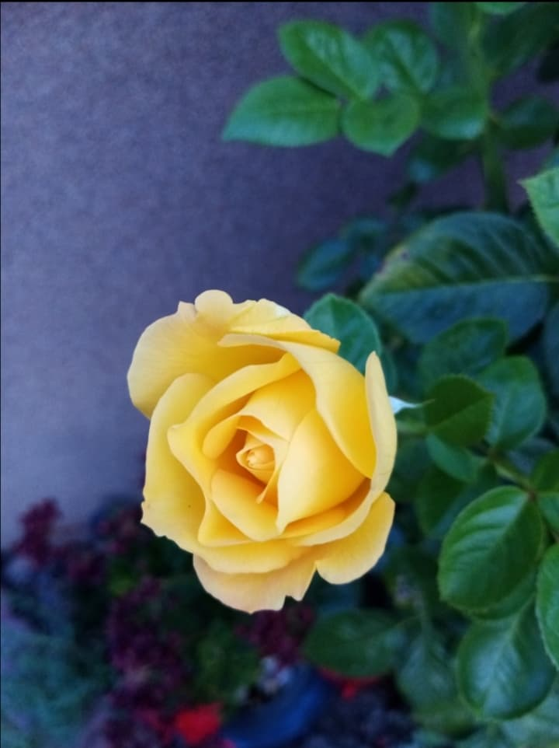

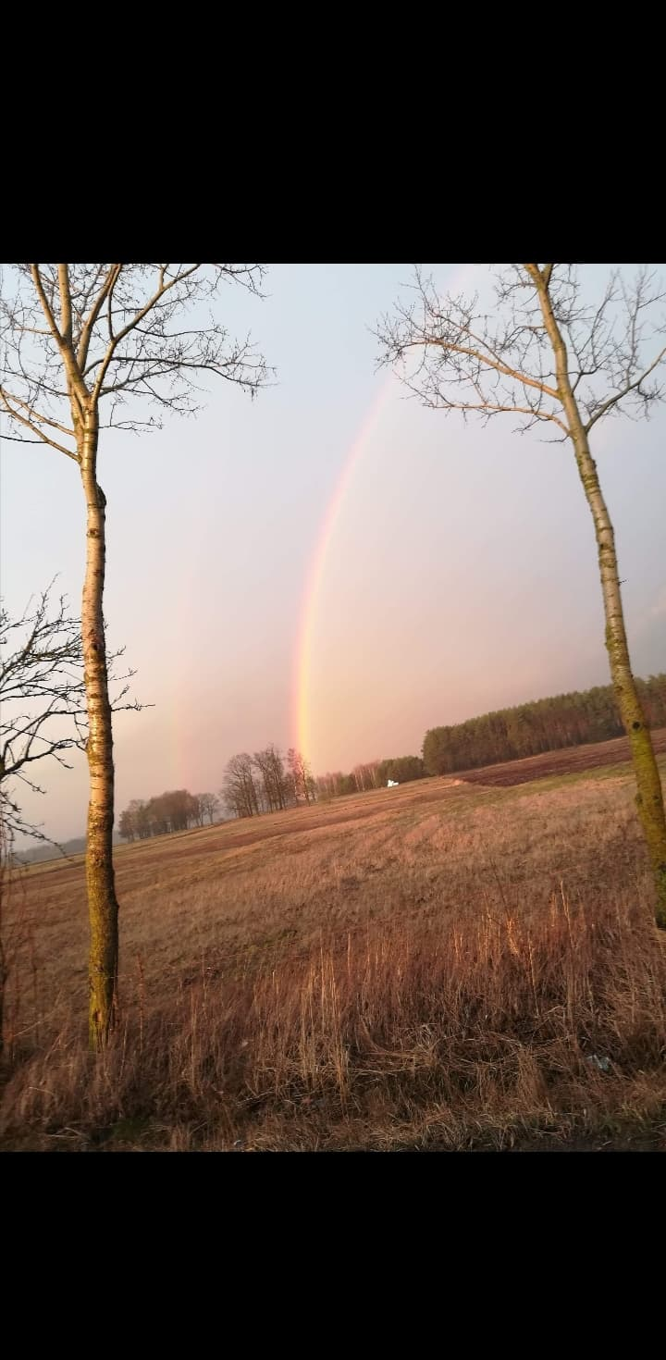

Podwójna tęcza w Raszujce

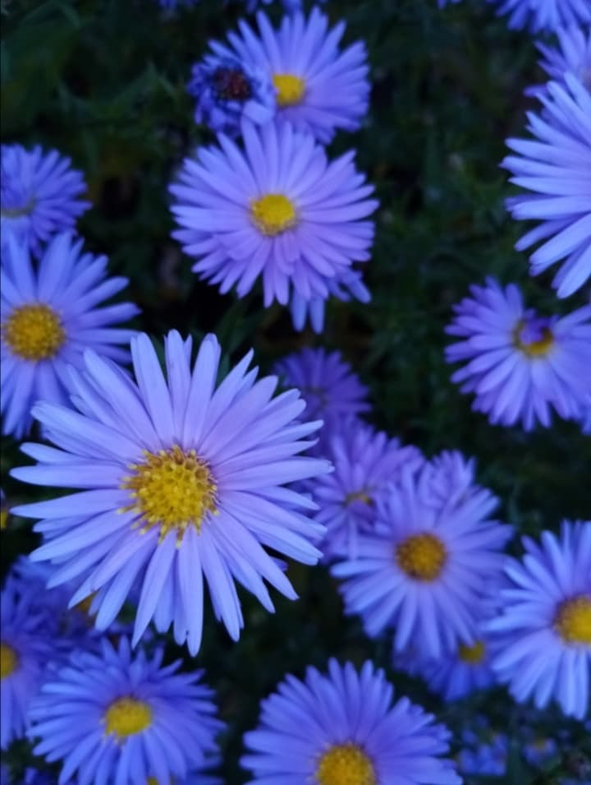

Michałki w moim ogrodzie

